



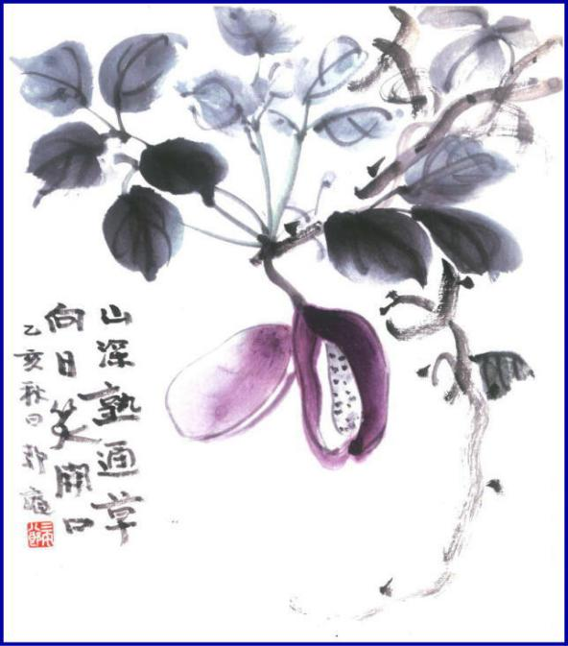

***週報 №2168-***

**本日のプログラム**

**令和5年9月25日**

**「　クラブフォーラム(米山)　」**

**米山奨学委員長　森 澤　 英 治 君**

**次回のプログラム**

**令和5年10月2日**

**「　例　　　　　　会　」**

**担当　　三 宅　 八 郎 君**

**三宅八郎君作**

**色紙　三宅八郎君**

|  |  |  |  |  |  |
| --- | --- | --- | --- | --- | --- |
| **前 　回（9月 11日) 例会記録** | | | | | |
| **会員数** | **11** | **名** | **ゲスト名** | **地区ガバナー 石倉貞昭氏・地区庶務幹事 吉村日出国氏** | |
| **出席者数** | **11** | **名** | **ビジター名** |  | |
| **欠席者数** |  | **名** | **欠席者名** |  | |
| **出席率** | **100** | **％** | **献金箱** | **￥11,000－** |  |
| **前々々 回 ( 8月28日) 例会記録** | | | | | |
| **補填者数** |  | **名** | **補填者名** |  | |
| **未補填者数** |  | **名** | **未補填者名** |  | |
| **補填後出席率** | **100** | **％** | **会員の敬称は省略します** | | |

**9月11日例会記録 「 石倉ガバナー公式訪問例会 」RI第2690地区ガバナー 石倉貞昭氏**

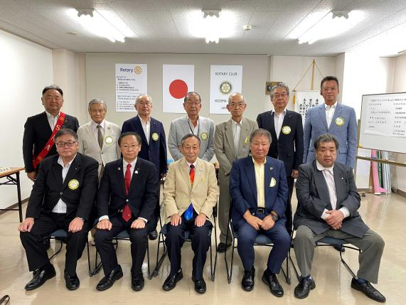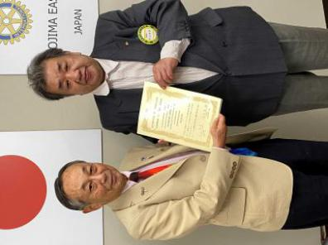

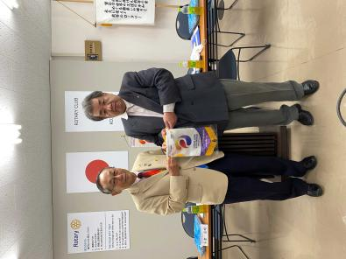

　石倉ガバナーより、バナーを

　クラブから感謝状を

ついてついて

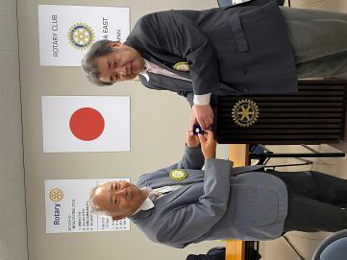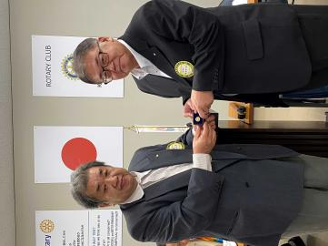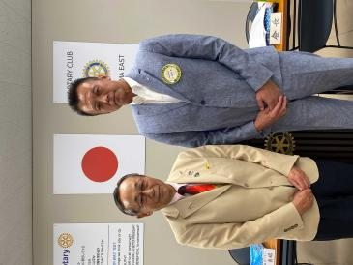

小橋さんにロータリーバッジを　神馬さんにPHF＋2・西山さんにPHF＋3のピンバッジ

**ガバナー・会長・幹事懇談会**

**出席者**

　　　　　　　　　　 石倉ガバナー

　　　　　　　　　　　　吉村地区庶務幹事

山本ガバナー補佐

大江会長

神馬幹事

西山次期会長

谷本次期幹事

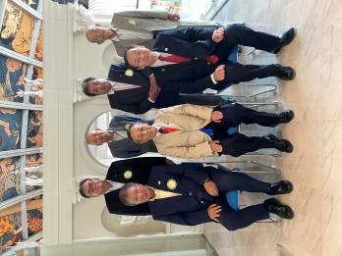



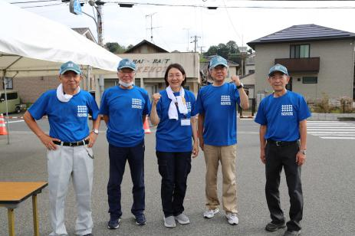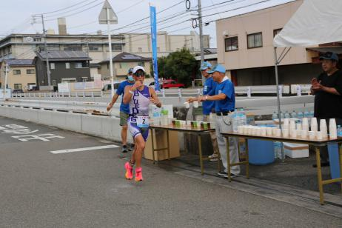

**第10回倉敷国際トライアスロン大会**

　　　　　　　　　　　　　　　　　　　　　　　　　　　　　　　　　　　　日にち：9月10日(日)

　　　　　　　　　　　　　　　　　　　　　　　　　　　　　　　　　　　　参加者：大江君・長尾君・西山君

　　　　　　　　　　　　　　　　　　　　　　　　　　　　　　　　　　　　　　　　谷本君・山本君

　 　　　　　　　　　　　　　　　　　　　　　　　　　　　　　　　　　　　　　　早朝よりお疲れ様でした

.0000000000000000000000000000000000000000000000000..000

..

..............

6月30日(金)・・・倉敷南ＲＣ・笠岡東ＲＣ



**★ ☆ 他クラブニュース ☆ ★**

倉敷東ＲＣ・・・10月2日(月)の例会は、19：00～夜間月見例会

**☆ ★ 例会取り止め(定款第7条第1節により) ★ ☆**

　9月26日(火)・10月3日(火)・・・児島ＲＣ

.0000000000000000000000000000000000000000000000000..000

..

..............

6月30日(金)・・・倉敷南ＲＣ・笠岡東ＲＣ

**9月11日スマイル** 　　※石倉ガバナーよりスマイルを頂きました

**大江君・神馬君・西山君・谷本君・山本君・片山君・小橋君・森澤君・長尾君・小河原君**

**( RI第2690地区石倉貞昭ガバナー、地区庶務幹事吉村日出国氏をお迎えして )**

**長尾君 ( トライアスロンボランティア参加の皆さん、お疲れ様でした )**

**小橋君 ( トライアスロン大会ボランティアお疲れ様でした)**





　―**会長報告**―

1. 11:00からガバナーとの懇談会に幹事・次期会長・幹事・山本ガバナー補佐と出席しました。
2. ロータリー日本事務局より、神馬さんにPHF＋2、西山さんにPHF＋3のピンバッジが届きましたのでお渡しします。
3. 9月10日(日)倉敷国際トライアスロン大会にボランティアで参加された方、お疲れ様でした。

―**幹事報告**―

　① せんい児島瀬戸大橋まつり振興会より、協賛金のお願い。せんい児島瀬戸大橋まつり・・・11月11日(土)・12日(日)

　② 王子LCよりチャリティゴルフ大会の案内。参加される方は、名前を記入。



**10月　2日(月)・・・「 例　　　　 会 」 担当・・・三宅君**

**9日(月)・・・「 休　　　　 会 」(スポーツの日)**

**16日(月)・・・「 例　　　 　会 」 担当・・・神馬君**

**21日(土)・・・「地区指導者育成セミナー」・「ガバナー補佐・会長・幹事会」**

**22日(日)・・・「 地 区 大 会 」( 10/23の例会変更 )**

**時間：10：30～　　場所：くにびきメッセ**

**30日(月)・・・「 例 会 取 止 め 」**

**10月は**

**経済と地域社会の発展月間**

**米山月間**

**児島東ロータリークラブ**

**例 会 日　　月曜日 12:30~13:30**

**例 会 場　　倉敷市児島味野2-2-39**

**三宅ビル５Ｆ**

**事 務 所　　倉敷市児島味野2-2-39**

**三宅ビル５Ｆ**

**Ｔ Ｅ Ｌ　　(086)473-6112**

**Ｆ Ａ Ｘ　　(086)474-6051**

**Ｍａｉｌ　　kojimaeastrc@vp.tiki.ne.jp**

**Ｕ Ｒ Ｌ　　http://ww31.tiki.ne.jp/~kojimaeast/**

**編集発行　　児島東ロータリークラブ･広報委員会**

**理事・役員　(2023-2024)**

**会長　　　　　　　(理事)**

**副会長　　　　　　　(理事)**

**幹事**

**副幹事**

**会計**

**ＳＡＡ　　　　　　　(理事)**

**副ＳＡＡ**

**職業奉仕　　　　　　　(理事)**

**社会奉仕　　　　　　　(理事)**

**国際奉仕　　　　　　　(理事)**

**青少年奉仕　　　　　　　(理事)**

**直前会長**

**ガバナー補佐**

**大江　則男**

**西山　芳男**

**神馬　真一郎**

**谷本　茂茂**

**長尾　実実**

**片山　彰造**

**小河原　通弘**

**西山　芳男**

**長尾　実実**

**小河原　通弘**

**片山　彰造**

**長尾　実実**

**山本　真一**